**Čiščenje okolice POŠ Bučka**

V petek, 20. 04. 2018, smo učenci podružnične osnovne šole očistili okolico šole. Pobrali smo papirčke in ostale odpadke, ki niso sodili v našo okolico, pobrali smo veje in pometli pločnik ter igrišče. V tem tednu smo se veliko pogovarjali o »naši Zemlji«, ki ima tudi srce in ne le to, njeno srce je nežno. Zato moramo Zemljo varovati in jo ohranjati v čim boljši kondiciji. Veliko besed smo namenili okoljskim temam, pomenu ločevanja odpadkov, izdelovali smo budilke iz odpadne embalaže, brali Zmajčka Pometajčka, zgodbe iz knjige Nežno srce ter v okviru pouka in podaljšanega bivanja izvedli še druge dejavnosti, katerih namen je bil ozaveščati učence o pomenu varovanja okolja.

Foto utrinki (Simona Stariha, Suzana Rajgl Zidar):

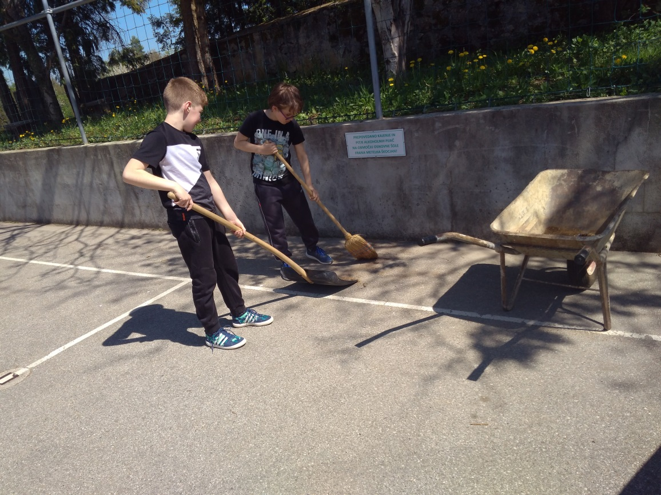

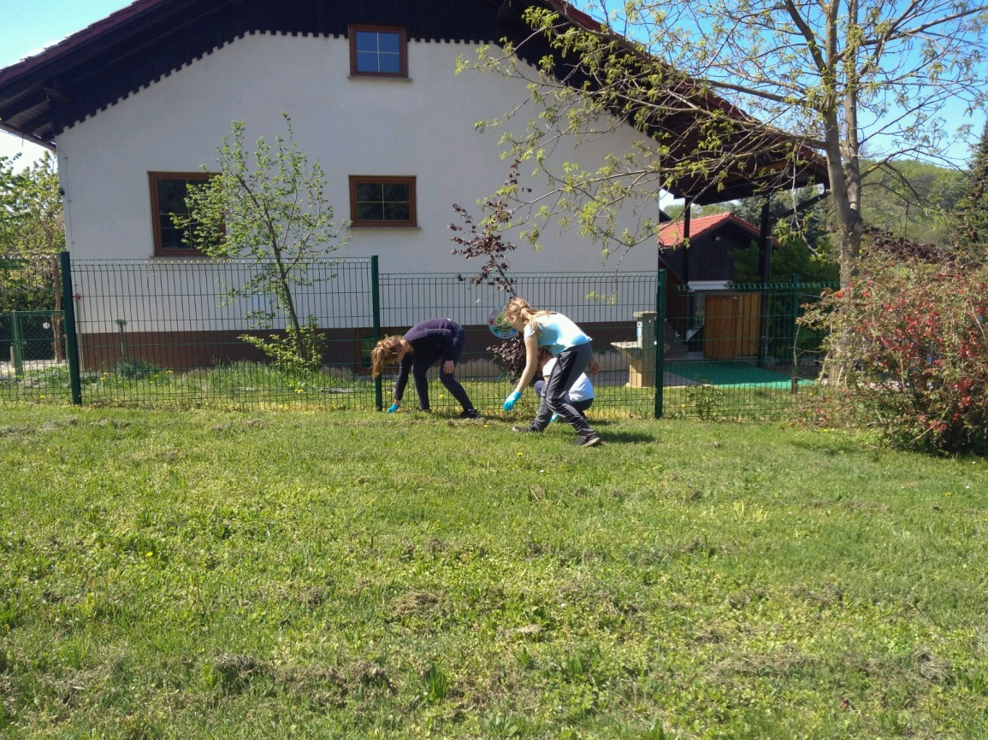

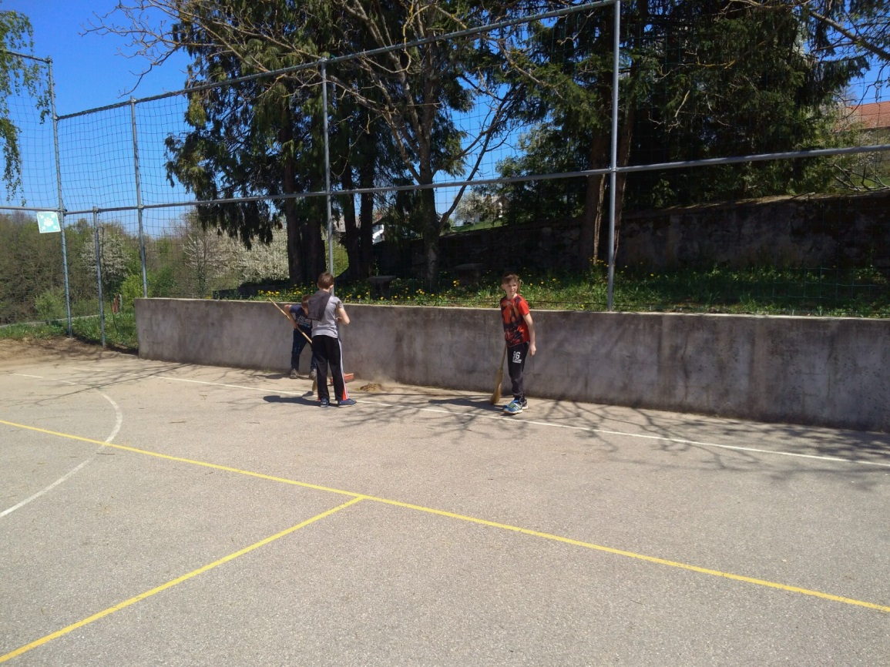

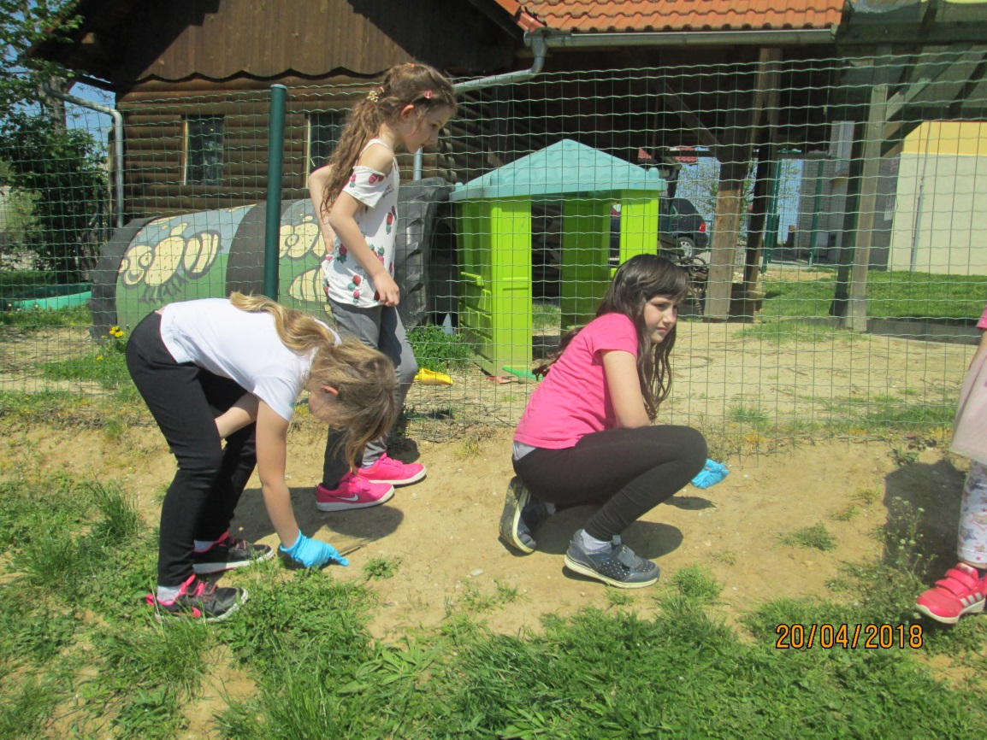

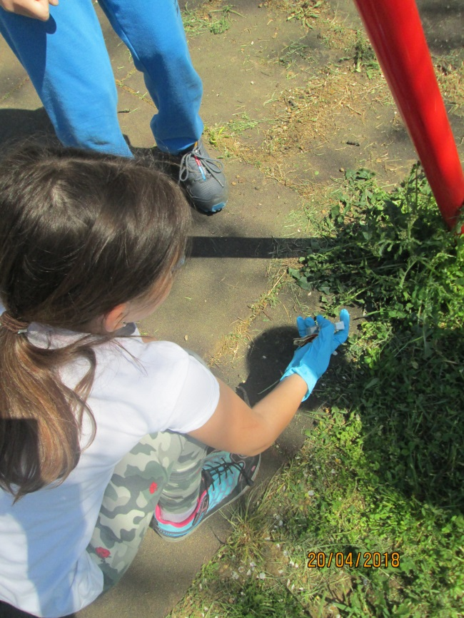

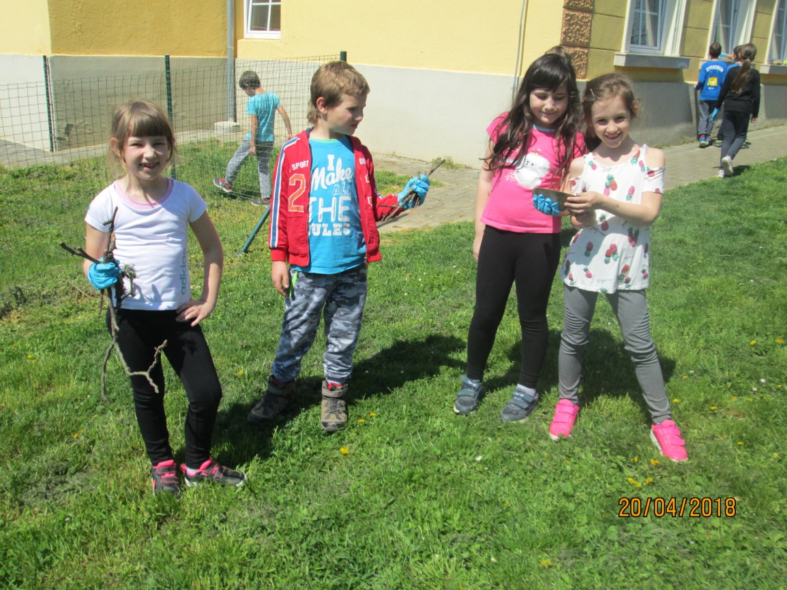

Bučka, 23. 04. 2018 Zapisala Suzana Rajgl Zidar